Скажи экстремизму нет!

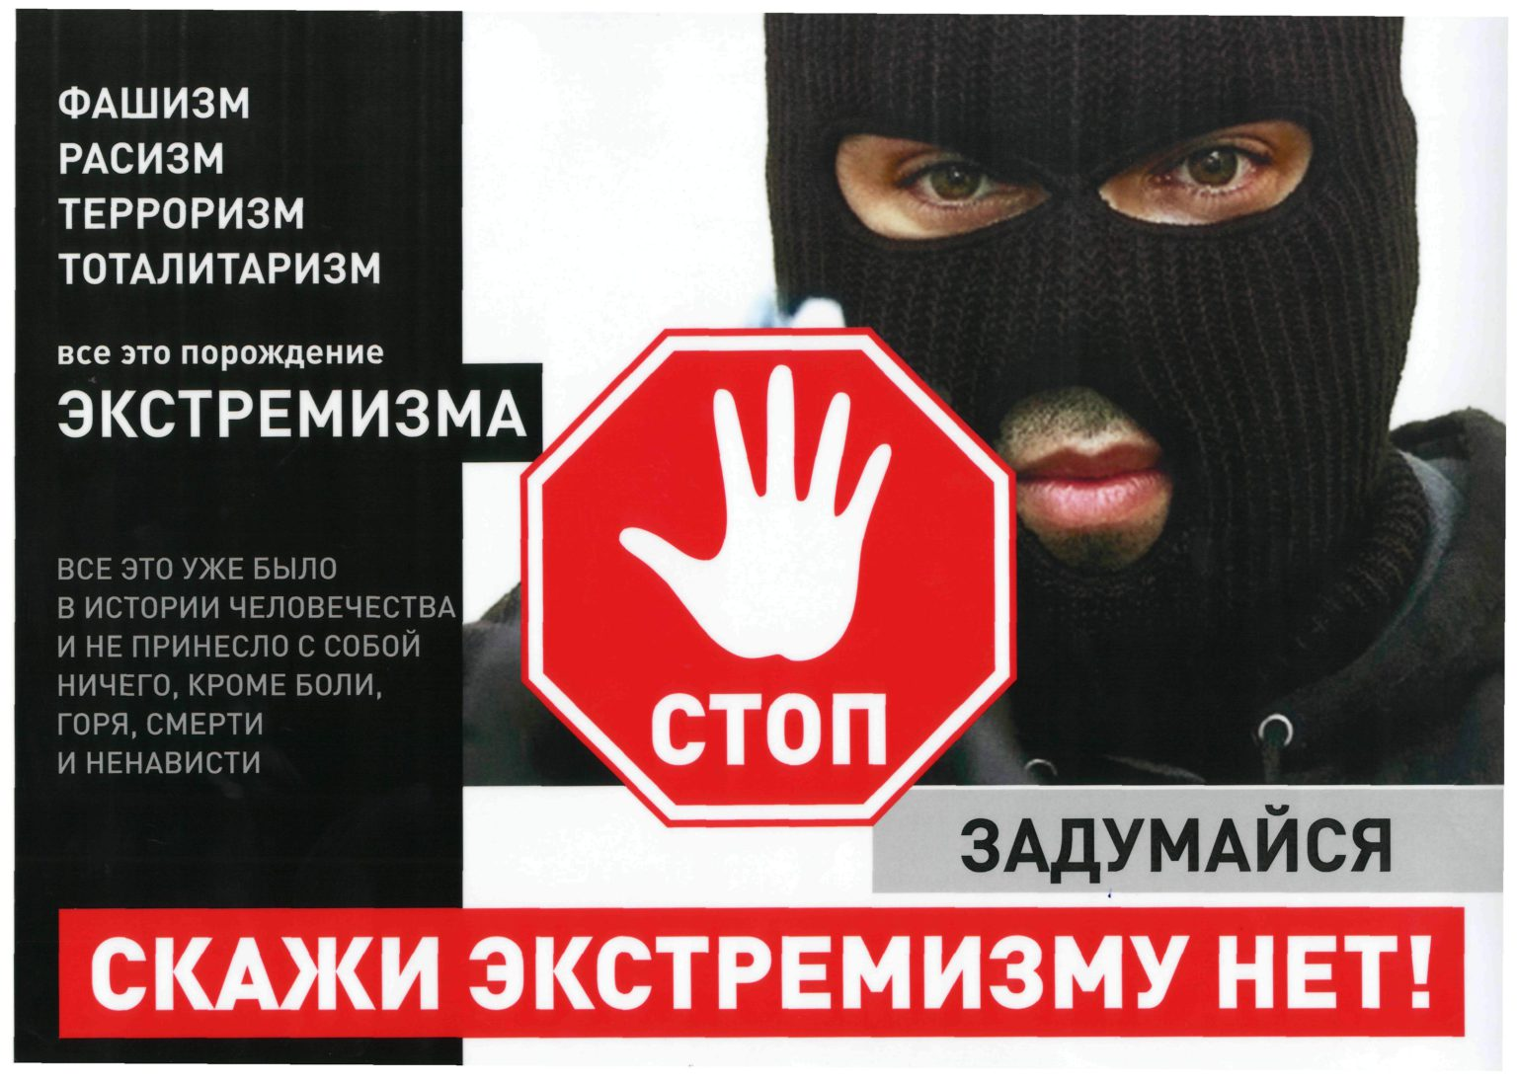
В современном мире экстремизм уже стал рассматриваться как феномен современной социальной реальности. В самом общем смысле экстремизм – это взгляды и действия нетерпимого, нетолерантного характера вплоть до применения насилия по отношению к приверженцам иных взглядов. В настоящее время в Республике Беларусь участились случаи выявления фактов изготовления и распространения информационной продукции, имеющей признаки различного рода экстремистских проявлений.
Экстремизм по законодательству
Под экстремизмом (экстремистской деятельностью) понимается деятельность граждан Республики Беларусь, иностранных граждан или лиц без гражданства (далее, если не указано иное, — граждане) либо политических партий, профессиональных союзов, других общественных объединений, религиозных и иных организаций, в том числе иностранных или международных организаций или их представительств (далее, если не указано иное, — организации), формирований и индивидуальных предпринимателей по планированию, организации, подготовке и совершению посягательств на независимость, территориальную целостность, суверенитет, основы конституционного строя, общественную безопасность путем (ч. 1 ст. 1 Закона о противодействии экстремизму):
o насильственного изменения конституционного строя и (или) территориальной целостности Республики Беларусь;
o захвата или удержания государственной власти неконституционным путем;
o создания экстремистского формирования либо участия в экстремистском формировании;
o содействия осуществлению экстремистской деятельности, прохождения обучения или иной подготовки для участия в такой деятельности;
o распространения в этих целях заведомо ложных сведений о политическом, экономическом, социальном, военном или международном положении Республики Беларусь, правовом положении граждан в Республике Беларусь, дискредитирующих Республику Беларусь;
o оскорбления в этих целях представителя власти в связи с исполнением им служебных обязанностей, дискредитации органов государственной власти и управления;
o создания в этих целях незаконного вооруженного формирования;
o осуществления террористической деятельности;
К экстремистским материалам отнесена информационная продукция (печатные, аудио-, аудиовизуальные и другие информационные сообщения и (или) материалы, плакаты, транспаранты и иная наглядная агитация, рекламная продукция), предназначенная для публичного использования, публичного распространения либо распространенная любым способом, содержащая призывы к экстремистской деятельности, пропагандирующая такую деятельность и признанная экстремистскими материалами по решению суда (ч. 2 ст. 1 Закона о противодействии экстремизму).
Меры противодействия экстремизму
Государственные органы, являющиеся субъектами противодействия экстремизму, в пределах своей компетенции реализуют следующие профилактические меры:
1. официальное предупреждение;
2. предписание;
3. приостановление деятельности организации, представительства иностранной или международной организации, индивидуального предпринимателя (постановлениями Генерального прокурора, прокуроров областей, г. Минска);
4. признание организации, зарегистрированной на территории Республики Беларусь, экстремистской, запрещение ее деятельности и ее ликвидация;
5. признание деятельности индивидуального предпринимателя экстремистской и ее прекращение;
6. запрещение деятельности экстремистских иностранных и международных организаций;
Кроме того могут принимаются иные меры в соответствии с законодательными актами Республики Беларусь.
Вопрос о признании символики и атрибутики (за исключением нацистской символики и атрибутики), информационной продукции экстремистскими материалами, рассматривается судом в порядке особого производства.
Порядок проведения оценки символики и атрибутики (за исключением нацистской символики и атрибутики), информационной продукции на предмет наличия (отсутствия) в них признаков проявления экстремизма устанавливается Советом Министров Республики Беларусь.
Вступившее в законную силу решение суда о признании символики и атрибутики, информационной продукции экстремистскими материалами является основанием для их уничтожения, если иное не установлено законодательными актами.
Использование государственных символов Республики Беларусь, изображений и символики, являющихся историко-культурными ценностями, а также официальных геральдических символов в целях пропаганды экстремизма, при публичных призывах к экстремистской деятельности запрещается и влечет ответственность в соответствии с законодательными актами.
Ответственность за распространение экстремистских материалов
За распространение, а равно изготовление, издание, хранение и перевозку в целях распространения экстремистских материалов предусмотрена административная и уголовная ответственность.
Экстремистские действия обязательно должны быть публичными и направленными на пропаганду.
Если согласно экспертному заключению в представленных образцах устанавливается наличие признаков проявления экстремизма, данное обстоятельство является поводом для проведения проверки на предмет наличия состава преступления (ст.361 УК «Призывы к действиям, направленным на причинение вреда национальной безопасности Республики Беларусь», ст.361-1 УК «Создание экстремистского формирования либо участие в нем», ст. 361-2 УК «Финансирование экстремистской деятельности», ст. 361-3 УК «Участие на территории иностранного государства в вооруженном формировании или вооруженном конфликте, военных действиях, вербовка либо подготовка лиц к такому участию», ст. 361-4 УК «Содействие экстремистской деятельности» и ст. 361-5 УК «Прохождение обучения или иной подготовки для участия в экстремистской деятельности».
В случае принятия решения об отказе в возбуждении уголовного дела, начинается административный процесс, в соответствии ст. 19.11 КоАП Республики Беларусь (Распространение, изготовление, хранение, перевозка информационной продукции, содержащей призывы к экстремистской деятельности или пропагандирующей такую деятельность).
Часть 1 указанной статьи предусматривает ответственность за распространение информационной продукции, содержащей призывы к экстремистской деятельности или пропагандирующей такую деятельность, а равно изготовление, хранение либо перевозка с целью распространения такой информационной продукции. Санкция данной части предусматривает:
o наложение штрафа в размере до 20 базовых величин с конфискацией предмета административного правонарушения,
o на индивидуального предпринимателя — от 20 до 50 базовых величин с конфискацией предмета административного правонарушения,
o на юридическое лицо — от 50 до 200 базовых величин с конфискацией предмета административного правонарушения.
Часть 2 предусматривает ответственность за распространение информационной продукции, включенной в республиканский список экстремистских материалов, а равно изготовление, издание, хранение либо перевозка с целью распространения такой информационной продукции. Санкция данной части предусматривает:
o наложение штрафа в размере от 10 до 30 базовых величин с конфискацией предмета административного правонарушения, а также орудий и средств совершения указанного нарушения или без конфискации таких орудий и средств,
o или общественные работы с конфискацией предмета административного правонарушения, а также орудий и средств совершения указанного нарушения или без конфискации таких орудий и средств,
o или административный арест с конфискацией предмета административного правонарушения, а также орудий и средств совершения указанного нарушения или без конфискации таких орудий и средств,
o на индивидуального предпринимателя — наложение штрафа в размере от 50 до 100 базовых величин с конфискацией предмета административного правонарушения, а также орудий и средств совершения указанного нарушения или без конфискации таких орудий и средств,
o на юридическое лицо — от 100 до 500 базовых величин с конфискацией предмета административного правонарушения, а также орудий и средств совершения указанного нарушения или без конфискации таких орудий и средств.
Кроме того, за участие лица в экстремистской деятельности или причинение им тяжкого вреда интересам Республики Беларусь является основанием для начала рассмотрения материалов по утрате гражданства Республики Беларусь в соответствии с частью второй статьи 19 Закона Республики Беларусь от 01.08.2002 г. № 136-З (в ред. Закона Республики Беларусь от 10.12.2020 г. № 67-З) «О гражданстве Республики Беларусь».
Республика Беларусь понесла колоссальный ущерб от действий фашистской Германии и ее пособников в период Второй мировой войны, придерживавшихся идеологии национал-социализма, ключевым положением которой является расовая, национальная и религиозная нетерпимость.
Несмотря на это, в настоящее время в Беларуси получили определенное распространение идеи крайне правого толка, фиксируются факты искажения событий прошлого, в интернете публикуются псевдоисторические статьи, оправдывающие нацистских преступников и их пособников, которые несут в себе потенциальную угрозу национальной безопасности Республики Беларусь.
В Беларуси вопросам недопущения реабилитации нацизма всегда уделялось особое внимание, что нашло свое отражение в Законе "О недопущении реабилитации нацизма" подписанным 14 мая 2021 года Президентом Республики Беларусь, которым комплексно регулируется вопросы противодействия этим негативным проявлениям.
На бытовом уровне, для молодых людей необходимо знать об ответственности за хранение фото и видеоматериалов с нацистской символикой или атрибутикой в открытом доступе на страницах в социальных сетях, о чем говорится в ст.19.10 КоАП Республики Беларусь.
Кодекс Республики Беларусь об Административных Правонарушениях
Статья 19.10. Пропаганда или публичное демонстрирование, изготовление, распространение нацистской символики или атрибутики
1. Пропаганда или публичное демонстрирование, в том числе с использованием глобальной компьютерной сети Интернет либо иной информационной сети, изготовление, распространение нацистской символики или атрибутики, а равно хранение или приобретение такой символики или атрибутики в целях распространения –
влекут наложение штрафа в размере до десяти базовых величин с конфискацией предмета административного правонарушения, а также орудий и средств совершения указанного нарушения или без конфискации таких орудий и средств, или общественные работы с конфискацией предмета административного правонарушения, а также орудий и средств совершения указанного нарушения или без конфискации таких орудий и средств, или административный арест с конфискацией предмета административного правонарушения, а также орудий и средств совершения указанного нарушения или без конфискации таких орудий и средств, на индивидуального предпринимателя – наложение штрафа в размере до пятидесяти базовых величин с конфискацией предмета административного правонарушения, а также орудий и средств совершения указанного нарушения или без конфискации таких орудий и средств, а на юридическое лицо – до двухсот базовых величин с конфискацией предмета административного правонарушения, а также орудий и средств совершения указанного нарушения или без конфискации таких орудий и средств.
2. Те же деяния, совершенные повторно в течение одного года после наложения административного взыскания за такие же нарушения, –
влекут наложение штрафа в размере от десяти до двадцати базовых величин с конфискацией предмета административного правонарушения, а также орудий и средств совершения указанного нарушения или без конфискации таких орудий и средств, или общественные работы с конфискацией предмета административного правонарушения, а также орудий и средств совершения указанного нарушения или без конфискации таких орудий и средств, или административный арест с конфискацией предмета административного правонарушения, а также орудий и средств совершения указанного нарушения или без конфискации таких орудий и средств, на индивидуального предпринимателя – наложение штрафа в размере от двадцати до пятидесяти базовых величин с конфискацией предмета административного правонарушения, а также орудий и средств совершения указанного нарушения или без конфискации таких орудий и средств, а на юридическое лицо – от пятидесяти до двухсот базовых величин с конфискацией предмета административного правонарушения, а также орудий и средств совершения указанного нарушения или без конфискации таких орудий и средств.
Примечание. Не являются административными правонарушениями публичное демонстрирование, изготовление, распространение нацистской символики или атрибутики, а равно хранение или приобретение такой символики или атрибутики в целях распространения физическим лицом, индивидуальным предпринимателем или юридическим лицом при осуществлении в соответствии с законодательством деятельности в области театрального, музыкального, циркового и изобразительного искусства, библиотечного дела, кинематографической деятельности, музейного дела, организации и проведения культурно-зрелищных, зрелищных и иных культурных мероприятий, издательского дела, образовательной деятельности, научной деятельности, коллекционирования культурных ценностей, средств массовой информации при отсутствии признаков пропаганды нацистской символики или атрибутики.

